1. 媒体汇编材料：

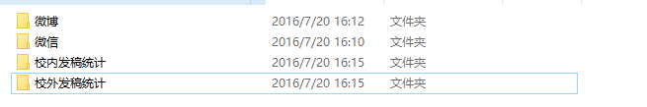

分为四个部分：

1. 微博：截图 上交格式为：xxx团队在xxx地xxx活动

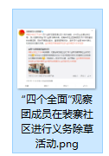

1. 微信：截图 上交格式为：xxx团队在xxx地xxx活动

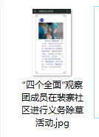

注意：微博和微信必须为校级及以上媒体转发

1. 校内发稿统计:

上交格式为：网页标题及模块+新闻标题+文章所在网页链接

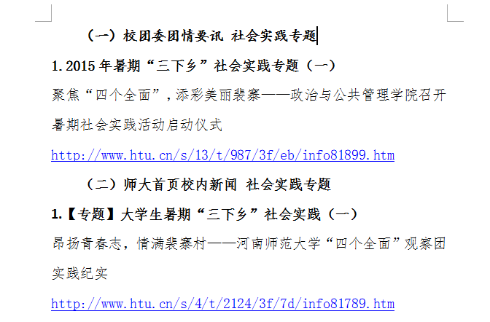

1. 校外发稿统计:

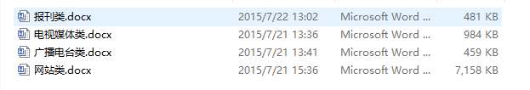

分为四部分：报刊类、电视媒体类、广播电台类、网站类

注意：以上各部分内容均按照国家级，省级，市级的顺序排列

上交格式为：网页标题+新闻标题+截图+文章所在链接+原稿

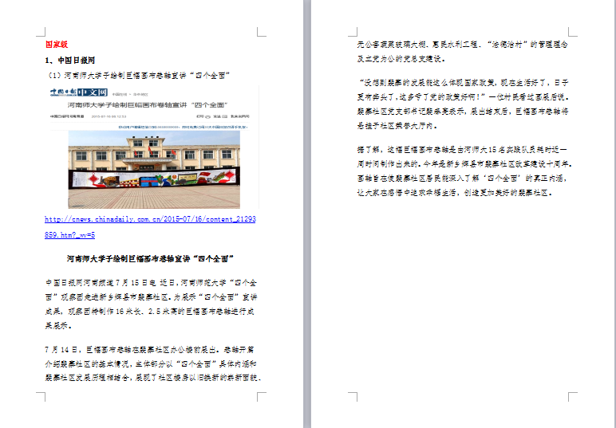

2.视频影像:可以为电视台等媒体放送的或者自己制作的视频影像，内容要真实反映实践过程。（可根据各自团队情况自行上交）

**上交格式：请将视频影像刻成CD，并在CD上标上xx学院xx团队，与U盘一起上交至校团委宣传部。**